Manual de Utilizare - Angajament Bugetar
Secțiunea 'Angajament Bugetar' este utilizată pentru înregistrarea și gestionarea angajamentelor bugetare în cadrul execuției bugetare. Aceasta permite introducerea detaliilor despre activitățile contabile, beneficiari, obiective, sume și clasificări economice.

1. Navigarea în Secțiunea Angajament Bugetar
- Accesați modulul **Buget** din meniul principal al aplicației.
- Selectați opțiunea **Angajament Bugetar** pentru a accesa această interfață.
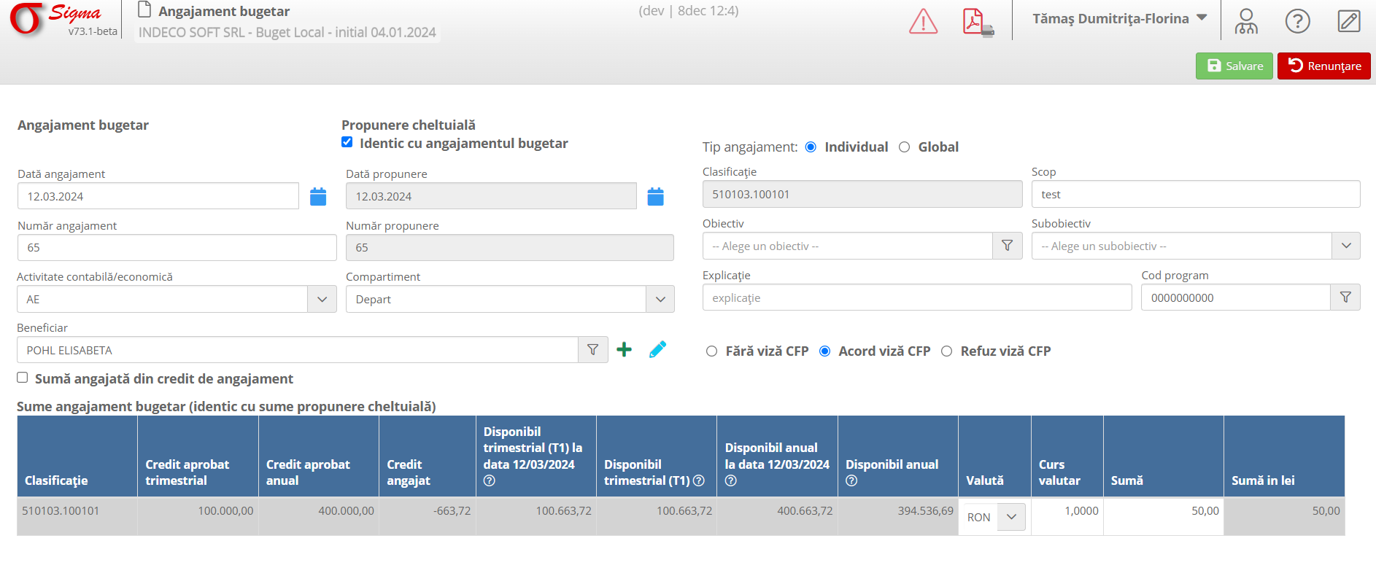

2. Funcționalități

2.1 Elemente principale ale interfeței
- **Dată angajament**: Selectați data la care se înregistrează angajamentul bugetar.
- **Număr angajament**: Introduceți numărul de identificare al angajamentului.
- **Activitate contabilă/economică**: Selectați activitatea economică aferentă angajamentului.
- **Beneficiar**: Alegeți beneficiarul căruia îi este alocat angajamentul bugetar.
- **Clasificare economică**: Introduceți clasificarea economică specifică pentru activitate.
- **Sume angajament bugetar**: Tabel ce afișează detalii despre:
* **Credit aprobat trimestrial**
* **Credit aprobat anual**
* **Disponibil trimestrial și anual**
* **Suma totală în lei**

2.2 Funcționalități principale
- **Salvare**: Salvează angajamentul bugetar completat.
- **Renunțare**: Anulează modificările și revine la ecranul anterior.
- **Viză CFP**: Selectați dacă angajamentul are nevoie de viză CFP sau introduceți un acord/refuz viză.

3. Proceduri Exemplificative

3.1 Adăugare angajament bugetar
1. Completați câmpurile obligatorii, inclusiv:
* Dată angajament
* Număr angajament
* Activitate contabilă/economică
* Beneficiar
2. Introduceți detalii despre clasificarea economică și scopul angajamentului.
3. Selectați viza CFP corespunzătoare (dacă este cazul).
4. Apăsați butonul **Salvare** pentru a înregistra angajamentul.

3.2 Verificare disponibil bugetar
1. Verificați coloanele din tabelul **Sume angajament bugetar** pentru a consulta:
* Credit aprobat trimestrial și anual
* Disponibil la data curentă
* Valoarea totală a creditului disponibil
2. Ajustați angajamentul, dacă este necesar, pe baza disponibilului indicat.

4. Avertizări și Notificări
- Asigurați-vă că toate câmpurile obligatorii sunt completate înainte de a salva angajamentul.
- Disponibilul bugetar este actualizat automat pe baza creditelor aprobate și a angajamentelor anterioare.

